МИНИСТЕРСТВО НАУКИ И ВЫСШЕГО ОБРАЗОВАНИЯ
РОССИЙСКОЙ ФЕДЕРАЦИИ
ФЕДЕРАЛЬНОЕ ГОСУДАРСТВЕННОЕ АВТОНОМНОЕ ОБРАЗОВАТЕЛЬНОЕ УЧРЕЖДЕНИЕ ВЫСШЕГО ОБРАЗОВАНИЯ
ПЕРМСКИЙ НАЦИОНАЛЬНЫЙ ИССЛЕДОВАТЕЛЬСКИЙ
ПОЛИТЕХНИЧЕСКИЙ УНИВЕРСИТЕТ

Кафедра информационные технологии и автоматизированные системы

Дисциплина Информатика
Контейнеры: стек

Выполнил студент ИВТ-22-2б:
Токмаков Герман Максимович
_________________________

Проверил доцент кафедры ИТАС:
Полякова Ольга Андреевна
_________________________

Пермь, 2023
Постановка задачи
- Определить класс-контейнер.
- Реализовать конструкторы, деструктор, операции ввода-вывода, операцию присваивания.
- Перегрузить операции, указанные в варианте.
- Реализовать класс-итератор. Реализовать с его помощью операции последовательного доступа.
- Написать тестирующую программу, иллюстрирующую выполнение операций.
Задание
- Класс-контейнер стек
- Поля типа int
Операции:
- [] - доступ по индексу
- () - определение размера списка
- вектор — уможение элементов списков a[i]b[i]
- +n – переход вправо на кол-во элементов n (класс-итератор)

Диаграмма классов
Ниже представлена UML-диаграмма классов.
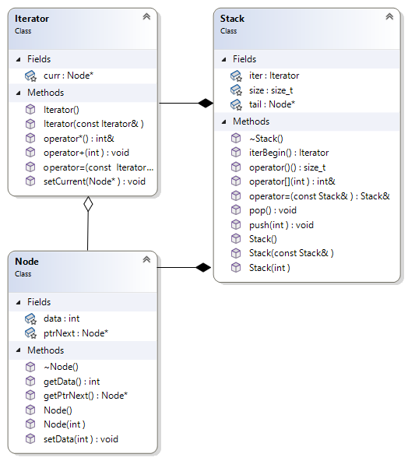
Программный код
Файл stack.h:
#include <iostream>
using namespace std;
#pragma once
class Stack;

class Node {
friend class Stack;
friend class Iterator;
protected:
Node* ptrNext;
int data;
public:
Node();
Node(int);
~Node();

void setData(int);
int getData();
Node* getPtrNext();
};

class Iterator {
friend class Stack;
protected:
Node* curr;
public:
Iterator();
Iterator(const Iterator&);

void setCurrent(Node*);

Iterator& operator=(const Iterator&);
int& operator*();
void operator+(int);
};

class Stack
{
protected:
size_t size;
Iterator iter;
Node* tail;
public:
Stack();
Stack(int);
Stack(const Stack&);
~Stack();

void pop();
void push(int);

Iterator iterBegin();

Stack& operator=(const Stack&);
size_t operator()();

int& operator[](int);

friend ostream& operator<<(ostream&, const Stack&);
friend istream& operator>>(istream&, Stack&);

friend Stack operator*(Stack&, Stack&);
};
Файл list.cpp:
#include "stack.h"

Node::Node() {
data = 0;
ptrNext = nullptr;
}
Node::Node(int data) : data(data) {
ptrNext = nullptr;
}
Node::~Node() {
if (ptrNext != nullptr) delete ptrNext;
}

void Node::setData(int data) {
this->data = data;
}
int Node::getData() {
return data;
}
Node* Node::getPtrNext() {
return ptrNext;
}

Stack::Stack() {
size = 0;
tail = nullptr;
iter.curr = nullptr;
}

Stack::Stack(int data) {
tail = new Node(data);
size = 1;
iter.curr = tail;
}
Stack::~Stack() {
tail->~Node();
}
Stack::Stack(const Stack& stack) {
size = 0;
if (tail != nullptr) tail->~Node();

Node* stackPointer = stack.tail;
while (stackPointer != nullptr) {
int data = stackPointer->data;
this->push(data);
stackPointer = stackPointer->ptrNext;
}
iter.curr = tail;
}

void Stack::pop() {
if (tail != nullptr) {
Node* tailPointer = tail;
if (tail->ptrNext != 0) tail = tail->ptrNext;
else tail = 0;
delete tailPointer;
size--;
}
iter.curr = tail;
}
void Stack::push(int data) {
if (tail == nullptr) {
tail = new Node(data);

}
else {
Node* tailPrevPointer = tail;
tail = new Node(data);
tail->ptrNext = tailPrevPointer;
}
iter.curr = tail;
size++;
}

Iterator Stack::iterBegin() {
return iter;
}

Stack& Stack::operator=(const Stack& stack) {
size = 0;
if (tail != nullptr) tail->~Node();

Node* stackPointer = stack.tail;
while (stackPointer != nullptr) {
int data = stackPointer->data;
this->push(data);
stackPointer = stackPointer->ptrNext;
}
iter.curr = tail;
return *this;
}

size_t Stack::operator()() {
return size;
}

int& Stack::operator[](int index) {
Node* nodePointer = tail;
for (int i = 0; i < index && nodePointer != nullptr; i++) {
if (nodePointer->ptrNext != nullptr) nodePointer = nodePointer->ptrNext;
}
return nodePointer->data;
}

ostream& operator<<(ostream& out, const Stack& stack) {
Node* nodePointer = stack.tail;
while (nodePointer != nullptr) {
out << nodePointer->getData() << '\n';
nodePointer = nodePointer->getPtrNext();
}
return out;
}

istream& operator>>(istream& in, Stack& stack) {
int data;
in >> data;
stack.push(data);
stack.iter.setCurrent(stack.tail);
return in;
}

Stack operator*(Stack& fStack, Stack& sStack) {
Stack tmpStack;
int maxSize = fStack.size > sStack.size ? fStack.size : sStack.size;
int minSize = fStack.size <= sStack.size ? fStack.size : sStack.size;

for (int i = 0; i < minSize; i++) {
int a = fStack[i];
int b = sStack[i];
tmpStack.push(a * b);
}
for (int i = 0; i < maxSize - minSize; i++) {
tmpStack.push(0);
}

return tmpStack;
}

Iterator::Iterator() {
curr = nullptr;
}

Iterator::Iterator(const Iterator& iter) {
curr = iter.curr;
}

void Iterator::setCurrent(Node* node) {
curr = node;
}

int& Iterator::operator*() {
return curr->data;
}

Iterator& Iterator::operator=(const Iterator& iter) {
curr = iter.curr;
return *this;
}

void Iterator::operator+(int num) {
for (int i = 0; i < num && curr != nullptr; i++) {
if (curr->ptrNext != nullptr) curr = curr->ptrNext;
}
}

Файл main.cpp:
#include <iostream>
#include "stack.h"
using namespace std;

Stack createAndFillStack(size_t);

int main() {
size_t stackSize = 0;
cout << "Enter the stack size: "; cin >> stackSize;
cout << "Enter da elements: " << endl;
Stack stack1 = createAndFillStack(stackSize);

cout << "Enter the stack size: "; cin >> stackSize;
cout << "Enter da elements: " << endl;
Stack stack2 = createAndFillStack(stackSize);

Stack stack3 = stack1 * stack2;

cout << "Mult: " << endl;
cout << stack3;

return 0;
}

Stack createAndFillStack(size_t stackSize) {
Stack stack;
for (int i = 0; i < stackSize; i++) {
cin >> stack;
}
return stack;
}

Вывод программы
Ниже представлен вывод программы на консоль.
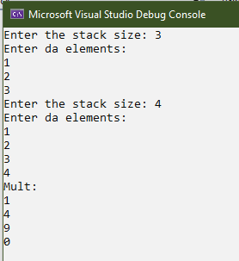
Контрольные вопросы
- Что такое абстрактный тип данных? Привести примеры АТД.
Ответ: АТД - тип данных, определяемый только через операции, которые могут выполняться над соответствующими объектами безотносительно к способу представления этих объектов.
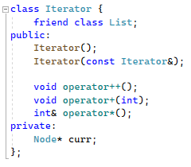
- Привести примеры абстракции через параметризацию.
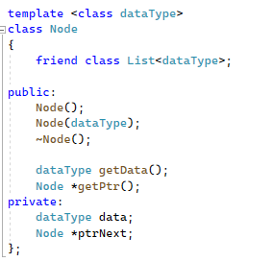
Ответ: класс Node – параметризованный класс
- Привести примеры абстракции через спецификацию.
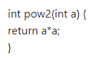
Ответ: функция возведения числа в квадрат

- Что такое контейнер? Привести примеры.
Ответ: контейнер — набор однотипных элементов с операциями над ними.
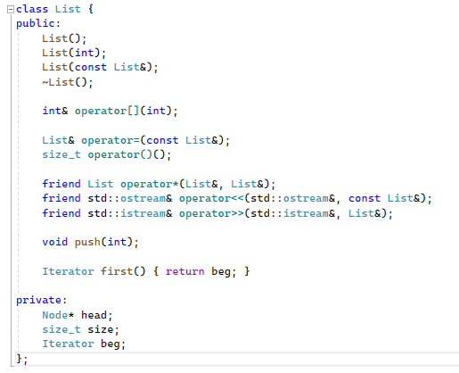
- Какие группы операций выделяют в контейнерах?
Ответ:
    - Операции доступа к элементам
    - Операции добавления и удаления элементов
    - Операции поиска элементов
    - Операции объединения контейнеров
    - Специальные операции

- Какие виды доступа к элементам контейнера существуют? Привести примеры.
Ответ: 1. через внутренние операции 2. через итератор (см. данную лабораторную)
- Что такое итератор?
Ответ: итератор — объект, обеспечивающий доступ к элементам контейнера.
- Каким образом может быть реализован итератор?
Ответ: итератор может быть реализован как класс
- Каким образом можно организовать объединение контейнеров?
Ответ: сцепление контейнеров, объединение упорядоченных контейнеров (с упорядоченным полученным); объединение контейнеров, как пересечения/ объединения множеств
- Какой доступ к элементам предоставляет контейнер, состоящий из элементов «ключ-значение»?
Ответ: ассоциативный доступ по ключу
- Как называется контейнер, в котором вставка и удаление элементов выполняется на одном конце контейнера?
Ответ: стек
12.Какой из объектов (a,b,c,d) является контейнером?
    - int mas=10;
    - 2. int mas;
    - 3. struct {char name[30]; int age;} mas;
    - 4. int mas[100];
Ответ: D

13.Какой из объектов (a,b,c,d) не является контейнером?
    - int a[]={1,2,3,4,5};
    - int mas[30];
    - struct {char name[30]; int age;} mas[30];
    - int mas;
Ответ: h

14. Контейнер реализован как динамический массив, в нем определена операция доступ по индексу. Каким будет доступ к элементам контейнера?
Ответ: прямой доступ через перемещение указателя.
15. Контейнер реализован как линейный список. Каким будет доступ к элементам контейнера?
Ответ: Последовательный доступ: нужно пройтись по предыдущим элементам, чтобы достичь заданного.

